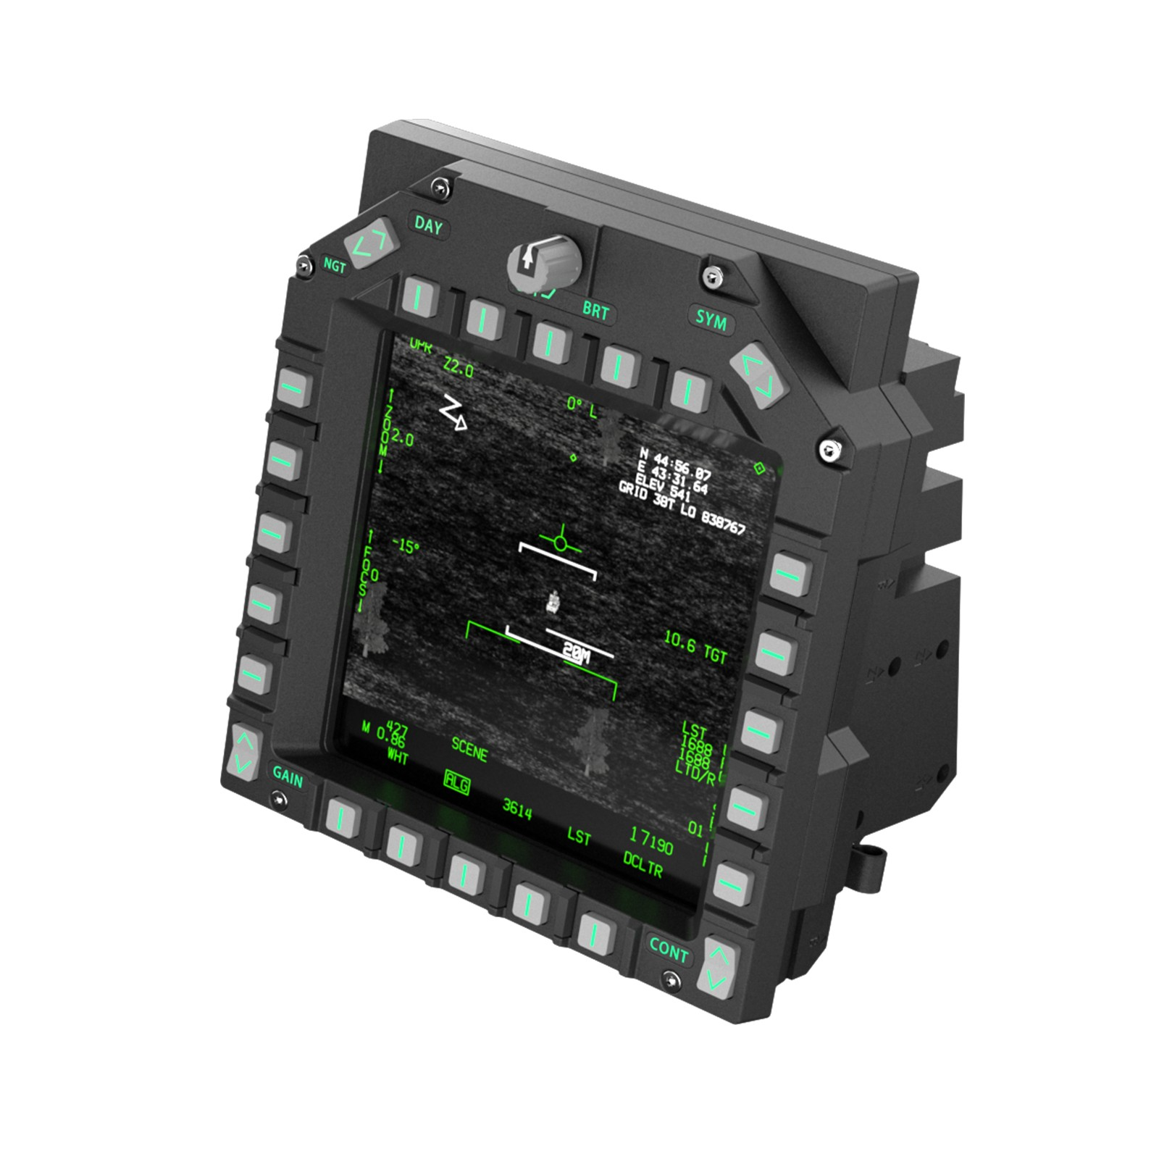
104 - Controls - DDIs
U=Up, D=Down, N=Neutral, F=Forward, B=Backward, L=Left, R=Right, P=Press, S-*=Shift-*, L-*=Long-*

Left DDI:
Side Switch: --
Day/Ngt: -- BRT Knob: -- Push: -- SYM: --

[ ] | | [ ] | | [ ] | | [ ] | | [ ]
[ ] | | [ ] | | [ ] | | [ ] | | [ ]
[ ] [ ]
| | | |
[ ] [ ]
| | | |
[ ] [ ]
| | | |
[ ] [ ]
| | | |
[ ] [ ]
[ ] | | [ ] | | [ ] | | [ ] | | [ ]
[ ] | | [ ] | | [ ] | | [ ] | | [ ]

GAIN: -- CONT: --

Right DDI:
Side Switch: --
Day/Ngt: -- BRT Knob: -- Push: -- SYM: --

[ ] | | [ ] | | [ ] | | [ ] | | [ ]
[ ] | | [ ] | | [ ] | | [ ] | | [ ]
[ ] [ ]
| | | |
[ ] [ ]
| | | |
[ ] [ ]
| | | |
[ ] [ ]
| | | |
[ ] [ ]
[ ] | | [ ] | | [ ] | | [ ] | | [ ]
[ ] | | [ ] | | [ ] | | [ ] | | [ ]

GAIN: -- CONT: --

Center DDI:
Side Switch: --
Day/Ngt: -- BRT Knob: -- Push: -- SYM: --

[ ] | F1 | [ ] | F2 | [ ] | F6 | [ ] | F10 | [ ]
[ ] | Ckpt| [ ] |Exter| [ ] | Wpn | [ ] | map | [ ]
[ ] [ ]
|Restart Mission| | Rearm |
[ ] [ ]
| | | |
[ ] [ ]
| Time Norm | | Briefing |
[ ] [ ]
| Time Accel | | Reslot |
[ ] [ ]
[ ] | Info| [ ] |Show | [ ] |Pause| [ ] |Activ| [ ]
[ ] | Bar | [ ] |Ctrls| [ ] | | [ ] |Pause| [ ]

GAIN: -- CONT: --

inspiration for non-mfd planes:

